В Первомайском пройдет майская «Зарница»
14.04.2016
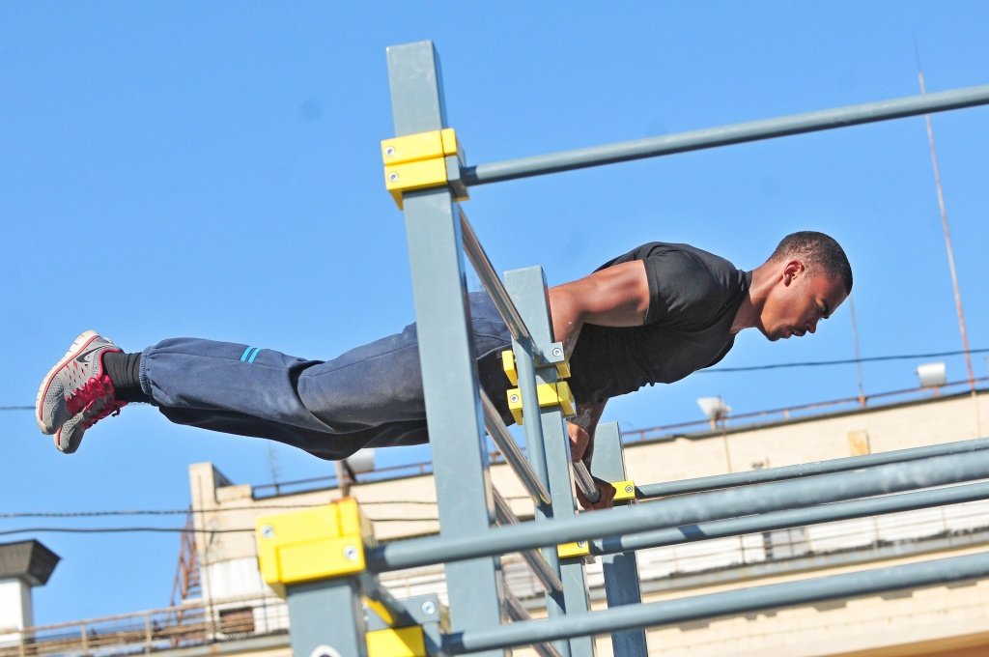
В конце мая молодые парламентарии поселения Первомайское совместно с Союзом Десантников России и представителями казачества проведут военно-спортивное мероприятие «Зарница». О подготовке к мероприятию рассказал председатель Молодежной палаты поселения Первомайское Николай Камнев.

- Сейчас идет подготовка к мероприятию, целью которого прежде всего будет являться всего патриотическое воспитание и приобщение молодежи к здоровому образу жизни, - отметил Николай Камнев.

В мероприятии смогут принять участие школьники поселения.

Напомним, что «Зарница» представляет собой военно-спортивную игру. Участников делят на команды и предлагают пройти серию различных военно-прикладных конкурсов с игровыми элементами. Эта военно-спортивная игра была особенно популярна в советское время.

Адрес страницы: http://tinao.mos.ru/presscenter/news/detail/2783033.html
Префектура Троицкого и Новомосковского административных округов города Москвы

